

**Головне управління ДПС у Волинській області**

**43010, м. Луцьк, Київський майдан , 4,**

**тел. (0332) 77-71-18**

**Державна податкова служба України**

**Преференції, запроваджені**

**Законом України**

**від 04 грудня 2020 року №1072-IX**

***Для платників єдиного податку першої групи***

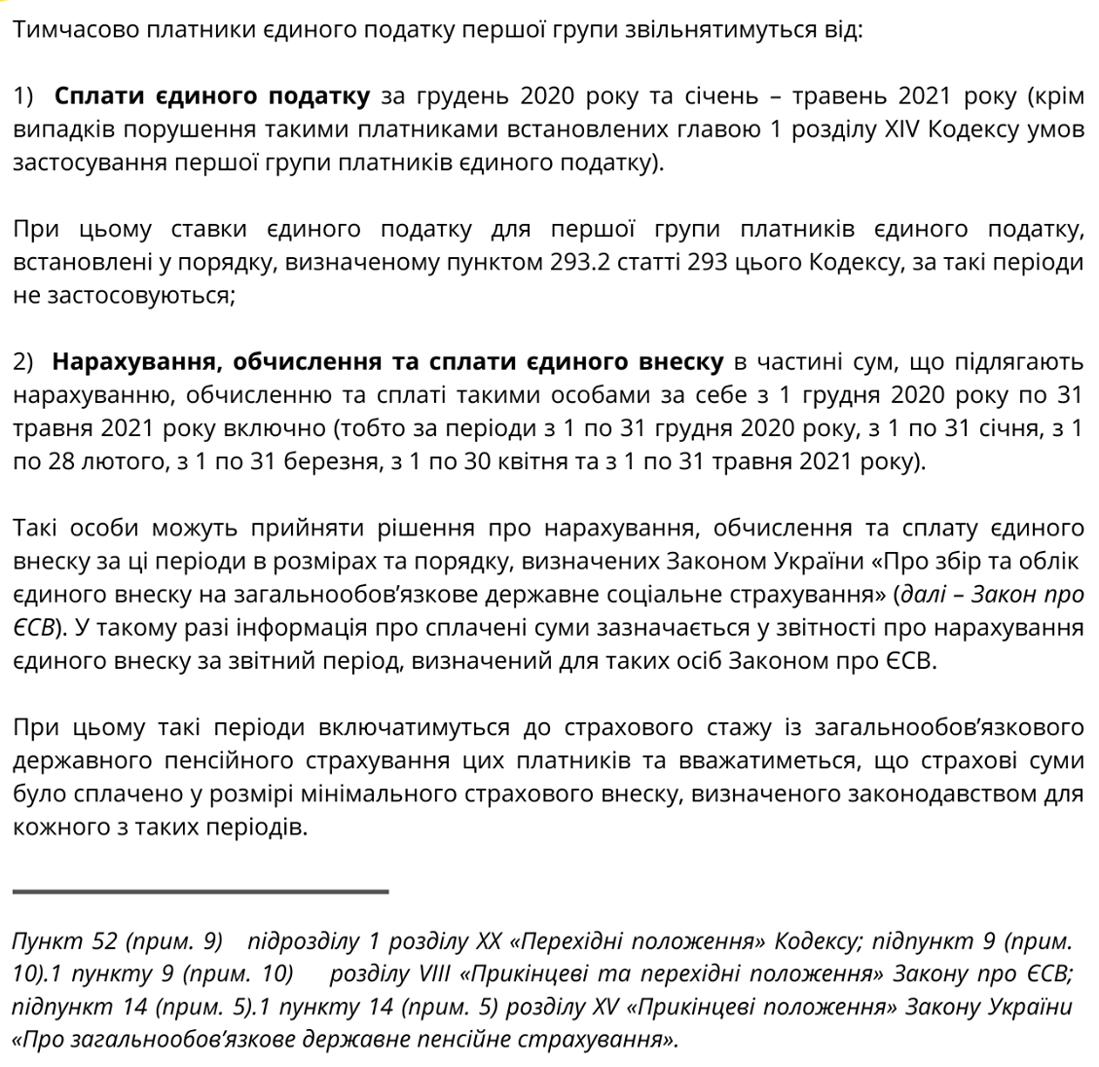

***Щодо нарахування та сплати єдиного внеску***

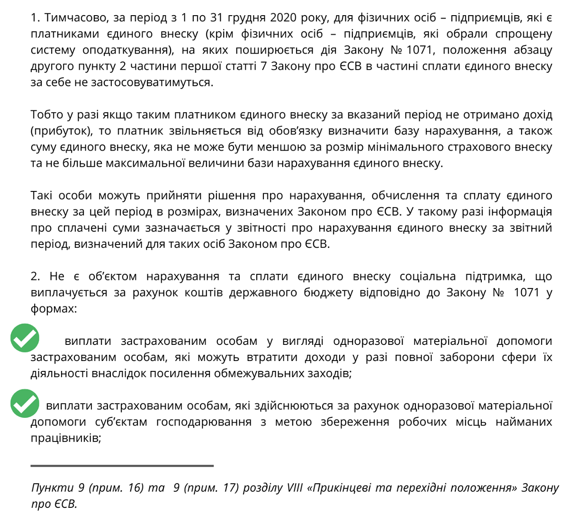

Офіційний субсайт територіальних органів ДПС у Волинській області: **vl.tax.gov.ua**

Інформаційно-довідковий департамент : **0-800-501-007**

"Пульс ": **0800-501-007**, обравши на інтерактивному голосовому автовідповідачі напрямок **«4»**